Список Меток:



Над теорией работают 2 человека

Доска

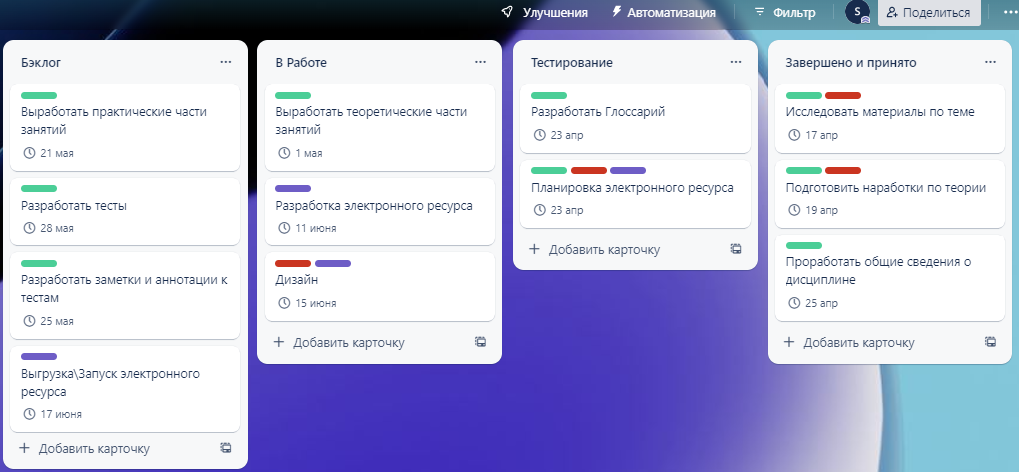

Дедлайны по заданиям размещены верно, задания разбросаны по разным столбцам для примера\удобства.